

Název školy | ZŠ Průhonice,Školní 191,Průhonice
Autor | Mgr.Eva Rohnová
Jazyk | Čeština
Název materiálu | VY-32-Inovace-Čj.4.15
Anotace | Práce s textem-naučit vyhledávání odpovědí v textu
Očekávaný výstup | Samostatná práce
Klíčová slova | Rozbor textu,rýmy,názvy prstů
Stupeň a typ vzdělávání | Základní vzdělávání-první stupeň-září – prosinec 2012
Cílová skupina | Žák/9-11let

František Hrubín

Paleček a jeho kamarádi

,,Mámo,usmaž kobližky!“
,,Až mi dojdeš na šišky,
nemám už čím topit,synku,
dělej něco pro maminku!“

V lese bum,bum,bum,
šiška jako dům,
za ní druhá,po ní třetí
z vysokého smrku letí.

Paleček je dávno v lese,
sám však šišku neunese.

Jde okolo školáček
jménem Ukazováček.
Okoukne ji,pak se sehne,
ale šiškou ani nehne.

Zavoláme Prostředníčka:
,,Prostředníčku,pomoz nám!“

Chlapečkovi zrudla líčka:
,,Nadarmo se namáhám!“

Zavoláme Prsteníčka:
,,Prsteníčku,tak co ty?“

Chlapečkovi zrudla líčka:
Šiška dělá drahoty.“

Zavoláme na Malíčka:
,,Pojď Malíčku,pomoz nám!“

Malíček je chytrá hlava,
kamarádům rady dává:
,,Ty jdi sem a ty jdi tam,
čekejte,až zavolám!
Tak teď!Hej rup!Už ji nesem…“

Vracejí se domů lesem,
máma jim dá za šišku
cukrovanou kobližku.

Práce s textem:

1.Přečti pozorně text a hledej odpovědi na otázky.

2.Jak se jmenovali kamarádi Palečka
- ______________________________
- ______________________________
- ______________________________
- ______________________________

3.Jaké jméno měl ještě- Ukazováček___________________________
- Malíček ___________________________

4.Komu zrudla líčka?_______________________________________

5.Víš,co znamená slovo ,,LÍČKA?“____________________________

6.Vyhledej alespoň 3 rýmy : _____________________________
_____________________________
_____________________________

7.Co chtěl Paleček od maminky?_______________________________

8.Co řekla maminka? ______________________________

9.O čem píše v básni František Hrubín.Vylušti hádanku - pojmenuj obrázky,zapiš písmeno,jehož pořadí určuje číslice u obrázku.

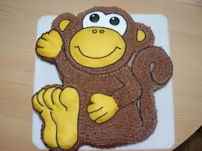 (1), 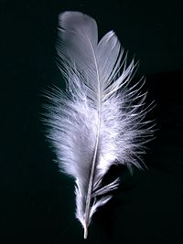 (3) 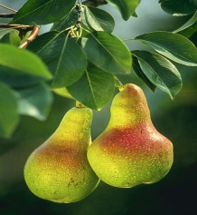 (3) 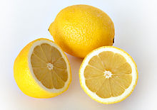(1)

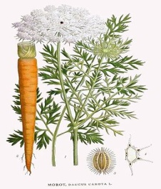(4) ___Tajenka:________________________________________
Metodika:
- Žákům rozdáme nakopírované pracovní listy
- Společně si text přečteme,můžeme několikrát
- Přečteme si společně otázky,zeptáme se případně na nejasnosti a potom necháme žáky PL vypracovat

Práce s textem:

1.Přečti pozorně text a hledej odpovědi na otázky.

2.Jak se jmenovali kamarádi Palečka
- __Ukazováček
- __Prostředníček
- __Prsteníček
- __Malíček

3.Jaké jméno měl ještě- Ukazováček -Školáček
- Malíček - Chytrá hlava

4.Komu zrudla líčka? – chlapečkovi/Prostředníček
5.Víš,co znamená slovo ,,LÍČKA?“ Tváře

6.Vyhledej alespoň 3 rýmy : kobližky-šišky,synku-maminku,bum-dům,lese-neunese,školáček-ukazováček,sehne-nehne,Prostředníčka-líčka,nám-namáhám,ty-drahoty,tam-zavolám,nesem-lesem,šišku-kobližku

7.Co chtěl Paleček od maminky?Usmažit kobližek

8.Co řekla maminka? Až mi dojdeš na šišky.

9.O čem píše v básni František Hrubín.Vylušti hádanku - pojmenuj obrázky,zapiš písmeno,jehož pořadí určuje číslice u obrázku.

(1), (3) (3) (1)

(4) ___Tajenka: O ruce

Použitý materiál:

Fr.Hrubín 2x sedm pohádek ,Albatros 1965
www.google.cz/imgres?
http://cz.wikipedia.org./wiki/Soubor
http://uplvad.wikipedia.org./wikipedia/commons/c/cf/pears.jpg.
http://cs.wikipedia.org./wiki/soubor lemon.jpg.

